УДК 332.3

ДО ПИТАННЯ ПРО РОЗРОБЛЕННЯ РОБОЧИХ ПРОЕКТІВ ЗЕМЛЕУСТРОЮ ЩОДО ПОЛІПШЕННЯ СТАНУ МАЛОПРОДУКТИВНИХ УГІДЬ

КОШЕЛЬ А.О., д.е.н.,
доцент кафедри геоінформатики і аерокосмічних досліджень Землі
Національний університет біоресурсів і природокористування України
e-mail: koshel_a@nubip.edu.ua
КОЛГАНОВА І.Г., к.е.н.,
старший викладач кафедри землевпорядного проектування
Національний університет біоресурсів і природокористування України
e-mail:kolganova_i@ukr.net
КЕМПА О., д.т.н.,
старший викладач інституту просторового менеджменту
Вроцлавський природничий університет
e-mail:olgierd.kempa@upwr.edu.pl
СТАЧЕРЗАК А., д.т.н.,
старший викладач інституту просторового менеджменту
Вроцлавський природничий університет
e-mail:agnieszka.stacherzak@upwr.edu.pl

Анотація. Запропоновано науково-методичні підходи до розроблення робочих проектів землеустрою щодо поліпшення стану малопродуктивних угідь.
Державною політикою охорони земель передбачається принцип раціонального природокористування на землях усіх категорій, у разі їх порушення земель передбачає їх відновлення (землювання, рекультивацію). Однак лише незначна частина родючого шару ґрунтів використовується для покращення сільськогосподарських угідь.
Землювання – комплекс робіт зі зняття, транспортування, нанесення родючого шару ґрунту та потенційно родючих порід на малопродуктивні угіддя та порушені землі з метою їх поліпшення. Землювання у сільській місцевості, за своєю суттю, є природоохоронним заходом, що виконується у комплексі землевпорядних робіт, що мають інвестиційний характер та спрямовані на збереження природного середовища, підвищення продуктивності сільськогосподарських угідь. У ринкових умовах поняття «землювання» розширено і передбачає зняття родючого шару ґрунту та потенційно родючих порід при будівництві водосховищ, розробці кар'єрів, проведенні будівельних робіт з виїмкою родючого шару ґрунтів та нанесення їх не тільки на малопродуктивні угіддя в сільськогосподарських підприємствах, але й при організації зелених зон промисловості (для озеленення території об'єкта), ліквідації наслідків промислових аварій.
У цих випадках ґрунти з певним потенціалом родючості є товаром, що має ринковий попит та певну вартість. Економічний ефект від заходів у робочому проекті землеустрою необхідно розраховувати дисконтним методом, що враховує як відтік грошей (інвестиції), так і приплив, що виникає завдяки підвищенню продуктивності земель.
Ключові слова: землювання, робочий проект землеустрою, порушені землі, охорона ґрунтів, родючий шар ґрунту, малопродуктивні угіддя.
Актуальність. Збереження та використання родючого шару ґрунтів при порушенні ґрунтового покриву – важлива економічна та екологічна, галузева та господарська проблема. Будь-якому виду порушення ґрунтового покриву має передувати зняття родючого шару ґрунтів, його зберігання та використання на малопродуктивних землях чи інших цілей. Метою робіт із землювання є створення на ділянці землювання високопродуктивного орного горизонту, вдосконалення зміни масиву та підготовка ділянки до біологічного освоєння земель. Основним завданням землювання малопродуктивних угідь є встановлення правильної технології зняття та транспортування родючого шару ґрунту, що не суперечить принципам охорони природи.
Малопродуктивні угіддя – це угіддя, що характеризуються низькою природною родючістю ґрунтів, малопотужністю ґрунтового профілю, еродованістю, солонцюватістю, засоленістю, щебнистістю, кам'янистістю, високою кислотністю чи лужністю, а також збідненістю органічними елементами. Окрім покращення малопродуктивних угідь у сільській місцевості, землювання проводиться на території міст у зеленій зоні, а також при ліквідації наслідків забруднення земель (аварії на промислових підприємствах, захаращенні, забрудненні міських земель). Землювання для сільського господарства проводиться з метою збереження родючого шару ґрунтів у місцях його виїмки та нанесення на землі зниженої родючості.
Землювання має проводитися з урахуванням: оцінки придатності шару ґрунту, що знімається, для використання в місцях зниженої родючості (хімічний склад ґрунтів, бал кадастрової оцінки); визначення місця розташування та продуктивності ділянок зниженої родючості з урахуванням транспортної доступності до будівельного майданчика; ретельної підготовки поверхні ділянки; попереднього здійснення культуртехнічних та меліоративних робіт та первинної обробки ґрунту; класифікації малопродуктивних угідь для землювання; дотримання вимог до землювання; визначення необхідності проведення на ділянці біологічного етапу землювання (агромеліоративних, протиерозійних та меліоративних робіт). Землювання на території міст проводиться з метою: покращення родючості ґрунтів у зеленій зоні міст, що виконує санітарно-гігієнічні, рекреаційні та захисні функції (захист від пилу, газів, диму); зменшення негативного впливу на довкілля, ліквідацію забруднених, захаращених міських земель у промзонах міста; покращення екології та створення сприятливих умов для відпочинку мешканців.
Аналіз останніх наукових досліджень та публікацій. Питаннями щодо поліпшення стану сільськогосподарських угідь та малопродуктивних земель шляхом нанесення родючого шару ґрунту займалися такі вчені як О.П. Канаш, В.М. Кривов, А.Г. Мартин, С.О. Осипчук, С.П. Погурельський, М.П. Стецюк, та ін. В той же час, питання щодо поліпшення стану сільськогосподарських угідь та малопродуктивних земель шляхом землювання є порівняно малодослідженим сучасною наукою.
Матеріали і методи наукового дослідження. Під час проведення дослідження щодо розроблення робочих проектів землеустрою щодо поліпшення стану малопродуктивних земель використовувались такі загально прийняті методи наукового дослідження: теоретичний метод, монографічний метод, порівняльний метод та метод узагальнення.
Метою статті є висвітлення методичного підходу до розробки робочих проектів землеустрою щодо поліпшення стану малопродуктивних угідь.
Результати. Метою робочого проекту землеустрою щодо поліпшення стану сільськогосподарських угідь є поліпшення стану малопродуктивних угідь шляхом: нанесення родючого шару ґрунту; землювання, щілювання ріллі; глибокого розпушування запливаючих ґрунтів; внесення мікробіологічних препаратів, регуляторів росту рослин, мікродобрив, торфу та торфокомпостів, сапропелю, озерних та річкових мулів; проведення хімічної меліорації ґрунтів (вапнування, гіпсування) та інших заходів із збереження та підвищення родючості ґрунтів; розкорчовування списаних багаторічних насаджень.
Землювання (поліпшення стану малопродуктивних угідь) проводиться із метою підвищення родючості ґрунтів малопродуктивних угідь і має ряд специфічних особливостей:
- родючий шар ґрунту наноситься як правило, на малопродуктивні угіддя з метою подальшого їх використання під ріллю та багаторічні насадження; при виборі об’єктів землювання враховується можливість залучення їх в більш продуктивні угіддя, і виключаються варіанти при яких ця трансформація не можлива;
- землювання проводиться частіше всього в таких випадках, в зв’язку із відведенням земель для несільськогосподарських потреб виникає необхідність і можливість використання родючого шару ґрунту земельної ділянки, що відводиться;
- ефект від землювання може бути досягнутий при освоєнні відповідних сівозмін, дотримання необхідного рівня агротехніки вирощування культур у відношенні із високим рівнем механізації сільськогосподарських робіт, хімізацією і застосуванням нових сортів високоврожайних сільськогосподарських культур;
- землювання може виконуватись окремими чергами, розрахованими на виконання на протязі одного року;
- землювання рекомендується проводити переважно в сухий літньо-осінній період для уникнення різкого зниження якості виконаних робіт і збільшення вартості заходів із землювання;
- об’єктом землювання є малопродуктивні угіддя на яких нанесення родючого шару ґрунту суттєво покращить ґрунтову родючість.
Об’єктом даного дослідження виступило землеволодіння (земельні ділянки № 1 і № 2), що знаходиться у власності ТОВ «АГРОВІТА-ІР», розташоване в межах Київської області (рис. 1).
ЗЕМЛЕВОЛОДІННЯ ТОВ «АГРОВІТА-ІР»
Рис. 1. Розташування землеволодіння ТОВ «АГРОВІТА-ІР»
Досліджувані земельні ділянки, загальною площею 15,2544 га (земельна ділянка № 1 – площа 8,3317 га; земельна ділянка № 2 – площа 6,9227 га). Угіддя – сіножаті.
Земельна ділянка № 1 в плані має форму неправильного трикутника. Цільове призначення (використання) земельної ділянки – для іншого сільськогосподарського призначення. Перепади висот в межах земельної ділянки в середньому становлять 2-3 м, зрідка більше. Загальний ухил поверхні на північ та північний-схід. Територія земельної ділянки добре дренована, по її периметру у північній, східній та південній частинах розташований осушувальний канал (за цільовим призначенням він не функціонує). В західній частині територію земельної ділянки дренує річка Буча.
Земельна ділянка № 2 на південному-заході прилягає до земельної ділянки № 1 і має форму близьку до прямокутника з розмірами сторін, більша – близько 510 м, менша – близько 130 м. Цільове призначення (використання) земельної ділянки – для іншого сільськогосподарського призначення. Перепади висот в межах земельної ділянки в середньому становлять 1-1,5 м, зрідка більше. Загальний ухил поверхні на північний-схід. Територія земельної ділянки добре дренована, по її периметру у східній та південній частинах розташований осушувальний канал (за цільовим призначенням він не функціонує). В західній частині територію земельної ділянки дренує річка Буча.
У ландшафтному відношенні територія дослідження являє собою низинне болото. Тут переважають безлісі осокові, осоково-сфагнові та підсушені злаково-осокові угрупування. По периферії болотних масивів на сухіших, підвищених у рельєфі ділянках формуються справжні луки із костриці східної, лисохвосту тростинового та осоки розставленої. У складі різнотрав’я досить часто зустрічається осот їстівний, тризубець морський, кермек замшевий, щавель кислий, ситник сленистий, блісмус стиснутий, волошка лучна. Подекуди зустрічаються вербові та лозові чагарники (куртини) і поодинокі дерева (рис. 2).
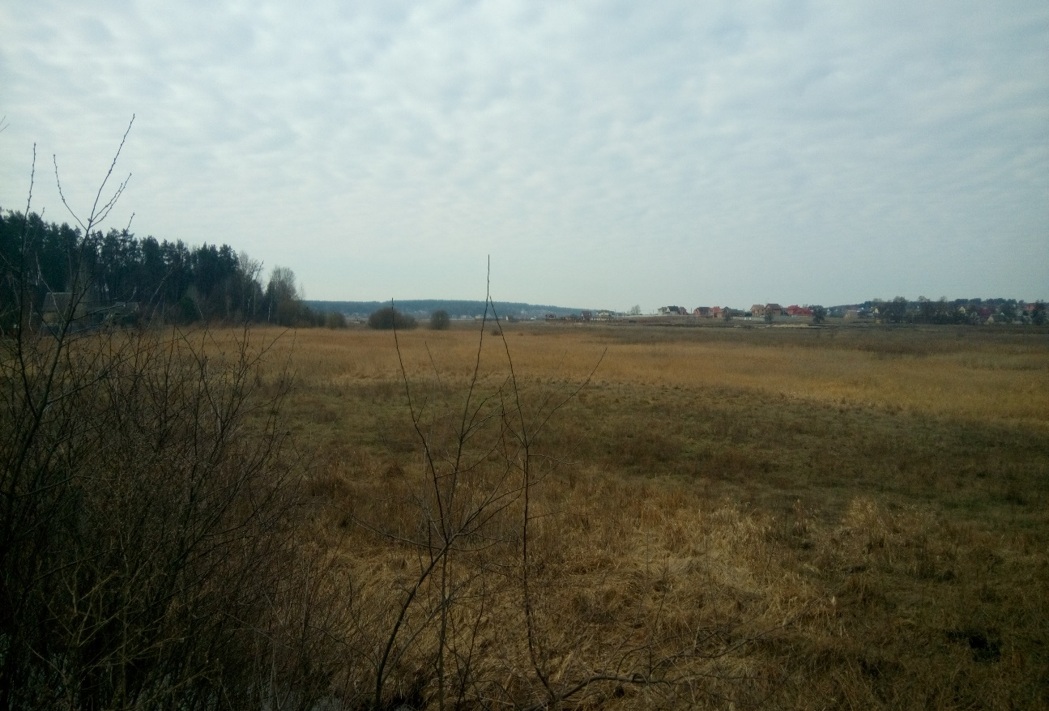
Рис. 2. Загальний вигляд досліджуваного землеволодіння

В центральній частині земельних ділянок внаслідок непромислових торфорозробок у середині минулого століття утворилися кар’єрні виробки. Останні являють собою залишкові канави неправильної форми (переважно видовжені), що заповнені водою. Під час весняного сніготанення відбувається затоплення та заболочування знижених частин земельних ділянок. Амплітуда коливань води при цьому може досягати 1,0-1,5 м (рис. 3).
Ґрунтовий покрив землеволодіння представлений органогенними ґрунтами різної глибини залягання торфового шару. Тут виявлені такі агровиробничі групи ґрунтів: торфово-болотні неосушені ґрунти (шифр агрогрупи ґрунтів 145); торфовища мілкі неосушені (шифр агрогрупи ґрунтів 145); торфовища середньоглибокі і глибокі сильнорозкладені (шифр агрогрупи ґрунтів 152). Підстилаються ґрунти середньозернистими сизуватими оглеєними пісками алювіального походження.

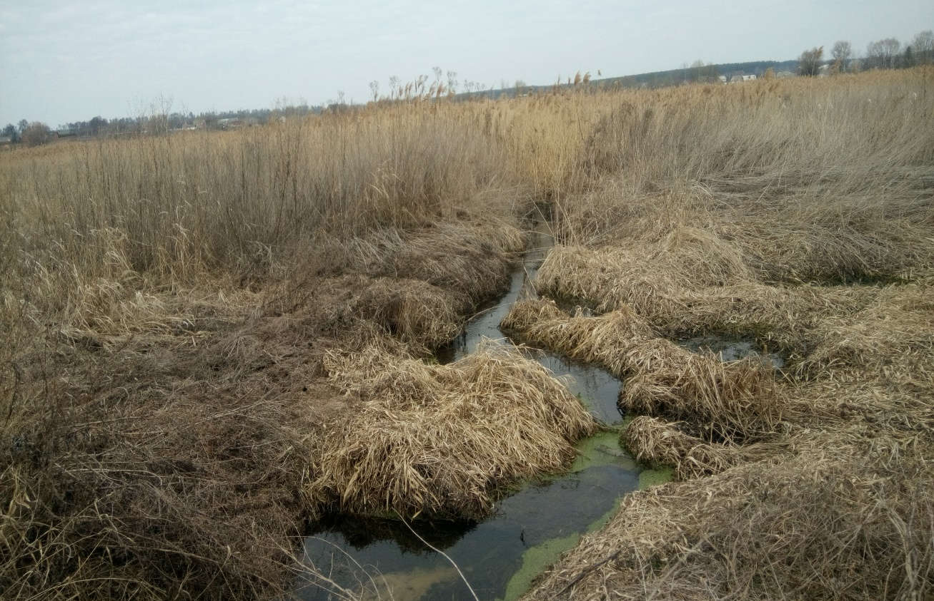
Рис. 3. Затоплення знижених частин землеволодіння талими водами

Основні проектні рішення з визначення заходів щодо землювання малопродуктивних угідь визначаються такими положеннями і зводяться до наступного:
- зазначені землі зазнали змін у структурі рельєфу, екологічному стані ґрунтів і материнських порід та в гідрологічному режимі внаслідок проведення гірничодобувних робіт, у тому числі самовільного видобування торфів, а також пожеж і тому потребують землювання;
- землювання виконується в два етапи;
- перший етап включає вирівнювання даної поверхні ґрунтом, з підвищених форм рельєфу даних земельних ділянок та засипання ним виїмок, понижень, канав тощо, планування поверхні;
- другий етап включає підготовку даної поверхні до використання земель за цільовим призначенням, зокрема відвальну глибоку оранку земель, культивація з боронуванням та висівання багаторічних трав.
Враховуючи територіальне розміщення порушених земельних ділянок, природні та інші умови передбачено провести їх поліпшення з подальшим сільськогосподарським напрямом використання.
Перший етап включає повне засипання залишкових торфорозробок та прилеглої території місцевим ґрунтом. Формується рівнинна поверхня з пологим профілем та одностороннім ухилом від 1 до 3º, рельєф якої дозволяє відводити надлишкові води.
Для підрахунку об’ємів земляних робіт розроблено план земляних мас по розрахункових квадратах. У периферійних частинах земельних ділянок розрахункові квадрати дещо спотворені (видовжені і неправильної форми), що обумовлено формою земельних ділянок в плані. Розміри сторін розрахункових квадратів в середньому становлять 50-60 м (рис. 4,5). Глибина переміщення земляних мас в залежності від перепаду рельєфу становить в середньому 0,2-0,5 м. Загальні об’єми переміщення земляних мас наведені в табл. 1.
1. Загальні обсяги переміщення земляних мас на земельних ділянках № 1 і № 2
Номер земельних ділянок | Площа земельних ділянок,  м² | Середня глибина переміщення земляних мас, м |  | Об’єми переміщення  земляних мас  м³
1 | 83317 | 0,2-0,4 | 16377
2 | 69227 | 0,2-0,5 | 17508
Усього | 152544 | 0,2-0,5 | 33885

Після засипання негативних форм рельєфу здійснюється планування всієї території.
Другий етап є завершальним з поліпшення земельних ділянок і включає здійснення відвальної глибокої оранки сільськогосподарських угідь, культивацію з боронуванням та висівання багаторічних трав на всій площі землеволодіння.
При висіванні багаторічних трав правильний добір окремих бобових і злакових трав для сумішок має велике значення, бо від нього в значній мірі залежить їх урожайність. Травосумішки необхідно підбирати так, щоб швидко створювалися зімкнутий травостій і міцна дернина, стійка проти змиву і випасання худобою. Найбільш доцільне висівання бобово-злакових травосумішок. Для висівання на поверхні рекомендується така травосумішка: стоколос безостий, райграс високий, еспарцет.
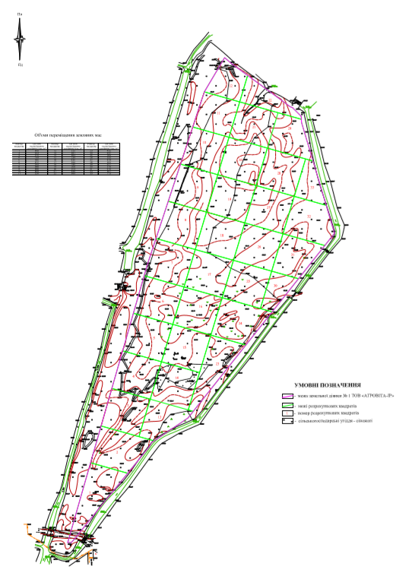

Рис. 4. План земляних мас по розрахункових квадратах (ділянка № 1)
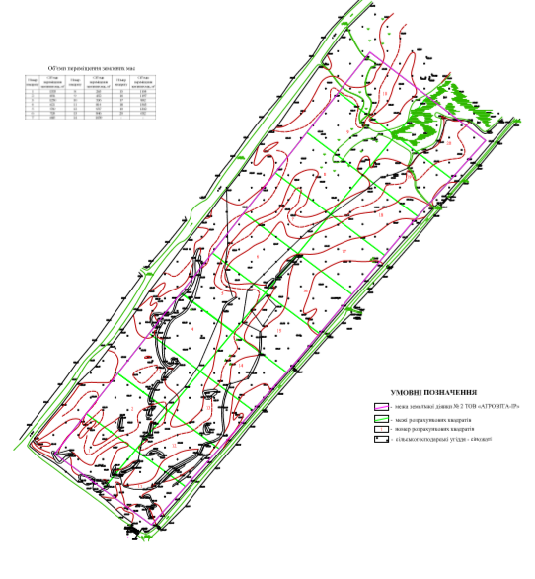
Рис. 5. План земляних мас по розрахункових квадратах (ділянка № 2)

Висновки і перспективи. Розробка робочих проектів землеустрою щодо поліпшення малопродуктивних земель має надзвичайно важливе значення для розвитку земельних відносин. Землювання малопродуктивних угідь має виконуватись при оптимальній вологості – вологості кришення родючого шару ґрунту що наноситься. На час виконання робіт по землюванню площі малопродуктивних угідь переводяться в стан меліоративної підготовки. Технологія нанесення родючого шару ґрунту повинна передбачати мінімальний прохід транспортних та планувальних автомобілів, що ущільнюють ґрунти і тим самим надають від’ємний вплив на їх фізичні властивості і погіршують умови росту і розвитку рослин.
Після землювання малопродуктивні угіддя можна використовувати так само, як і землі із зональними ґрунтами. Використання земельних ділянок після заходів із землювання в сівозмінах варто починати із парів з метою досягнення більш сприятливої щільності ґрунтів, боротьби із бур’янами, поліпшення умов вологонакопичення.
Список використаних джерел:
- Земельний кодекс України : Кодекс України від 25.10.2001 р. № 2768-III : станом на 10 жовт. 2022 р. Режим доступу: https://zakon.rada.gov.ua/laws/show/2768-14#Text..
- Про затвердження Правил розроблення робочих проектів землеустрою : Постанова Каб. Міністрів України від 02.02.2022 р. № 86. Режим доступу: https://zakon.rada.gov.ua/laws/show/86-2022-п#Text.
- Про землеустрій : Закон України від 22.05.2003 р. № 858-IV : станом на 10 лип. 2022 р. Режим доступу: https://zakon.rada.gov.ua/laws/show/858-15#Text.
- Про охорону земель : Закон України вiд 19.06.2003 р. № 962-IV // Відомості Верховної Ради України. 2003. № 39. Ст. 349. Режим доступу: https://zakon.rada.gov.ua/laws/show/962-15#Text.
- Мартин А.Г., Колганова І.Г. До питання про правила робочого проектування в землеустрої № 4. 2021. Режим доступу: http://journals.nubip.edu.ua/index.php/Zemleustriy/article/view/15404.
- Науково – методологічні підходи до розроблення проектів землеустрою щодо зняття, перенесення, збереження та використання ґрунтового покриву (родючого шару ґрунту) земельних ділянок. Осипчук С.О., Козак М.В., Остапчук Л.В. та ін. Збалансоване природокористування. 2016. № 4. 157– 172 с.

Koshel A., Kolhanova I., Kempa O., Stacherzak A.
Regarding the development of working projects for land management aimed at improving the state of low-product lands
Abstract. Scientific-methodical approaches to the development of working land management projects to improve the condition of unproductive lands are proposed.
The state policy of land protection envisages the principle of rational nature management on all categories of land, in the event of land disturbance, it envisages their restoration (earthing, reclamation). However, only a small part of the fertile topsoil is used to improve agricultural land.
Excavation is a complex of removal, transportation, and application of a fertile layer of soil and potentially fertile rocks on unproductive lands and disturbed lands for the purpose of their improvement. Landfilling in rural areas, by its very nature, is a nature protection measure that is performed in a complex of land management works, which have an investment character and are aimed at preserving the natural environment and increasing the productivity of agricultural land. In market conditions, the concept of "earthing" has been expanded and includes the removal of fertile soil and potentially fertile rocks during the construction of reservoirs, development of quarries, construction work with the excavation of fertile soil and their application not only to unproductive lands in agricultural enterprises, but also in organization of green industrial zones (for greening the territory of the object), liquidation of the consequences of industrial accidents.
In these cases, soils with a certain fertility potential are a commodity that has a market demand and a certain value. The economic effect of measures in the working project of land management must be calculated using the discount method, which takes into account both the outflow of money (investments) and the inflow that occurs due to the increase in land productivity.
Keywords: grounding, working project of land management, disturbed lands, soil protection, fertile soil layer, low-productivity lands.

